

Общество с ограниченной ответственностью «ПРОФМЕТСТИЛЬ» [www.profmetstil.ru](http://www.profmetstil.ru/)

# ТЕХНИЧЕСКИЙ ПАСПОРТ ИЗДЕЛИЯ

**Облучатель бактерицидный рециркулятор**

**«ВОБ 2-30э»**

**РУКОВОДСТВО ПО ЭКСПЛУАТАЦИИ**

* Рециркулятор предназначен для обеззараживания воздуха помещений в присутствии людей. Обеззараживание воздушного потока происходит в процессе его циркуляции через корпус, внутри которого размещены источники бактерицидного ультрафиолетового облучения.
* В качестве источников бактерицидного излучения используются бактерицидные ультрафиолетовые лампы, не продуцирующие озон, что позволяет использовать рециркулятор как в домашних, так и в специальных условиях: для дезинфекции квартир, производственных и других помещений в присутствии людей (в бытовых помещениях, не требующих применения медицинских приборов зарегистрированных в Государственном реестре медицинских изделий)..
* Высокая степень обеззараживания воздуха (до 99,9%) достигается оптимальным соотношением мощности бактерицидного потока ламп и скорости прохождения воздушного потока.

# ТЕХНИЧЕСКИЕ ДАННЫЕ И ХАРАКТЕРИСТИКИ

* Рециркулятор работает от сети переменного тока номинальным напряжением (220 +/- 22) В, частотой 50 Гц. - Облученность от источников УФ-излучения на расстоянии 5 см в эффективном спектральном диапазоне (220-280) нм не менее 50 Вт/м кв.
* В качестве источника бактерицидного излучения в рециркуляторах применены 2 бактерицидные лампы, не продуцирующие озон с длиной волны 253,7 нм, следующих марок: PHILIPS TUV 30W G13, OSRAM 30W G13, HRA LT 30W/UV-C.
* Рециркулятор обеспечивает ежедневную непрерывную работу в течение не менее 8 часов. Перерыв между включениями не регламентирован.
* Время выхода рециркулятора на рабочий режим не более 1 минуты.
* Корректированный уровень звуковой мощности в рециркуляторах не более 32 дБА.
* По электробезопасности рециркулятор соответствуют требованиям ГОСТ 12.2.025 и выполнены по классу защиты 1 тип Н.
* Производительность рециркулятора (объем воздуха, проходящий через рециркулятор и обеззараживаемый им за один час) при номинальном напряжении 170 +/- 10 куб. м/час.
* Габаритные размеры рециркулятора не более (1040х150х150) мм. Масса не более 5 кг. Материал корпуса выполнен из оцинкованой стали окрашенной в порошковую краску.
* Рециркулятор в передвижном исполнении комплектуются подставкой (опорой).
* Наружные поверхности рециркулятора допускают дезинфекцию способом протирания дезинфицирующими средствами, зарегистрированными и разрешенными в РФ для дезинфекции поверхностей по режимам, регламентированным действующими документами по применению дезинфицирующих средств, утвержденными в установленном порядке.
* Пускорегулирующая аппаратура выполнена по электронной схеме.
* Подключение рециркулятора к сети питания осуществляется с помощью трехпроводного сетевого кабеля, один из проводов которого заземляющий.
* Выключатель электропитания двухпозиционный «**Вкл**», «**Выкл**», при включении которого рециркулятор входит в режим постоянной работы. Режим работы **«постоянная работа в присутствии людей»**.
* Средний срок службы рециркулятора не менее 5 лет. **Гарантий срок службы рециркулятора 12 месяцев.**

**КОМПЛЕКТ ПОСТАВКИ**

* Облучатель бактерицидный рециркулятор **«ВОБ 2-30э» для** обеззараживания воздуха помещений в присутствии людей - 1 шт.
* Руководство по эксплуатации - 1 экз.

**ВНИМАНИЕ! ИНДИКАТОРОМ РАБОТЫ БАКТЕРИЦИДНОЙ ЛАМПЫ ЯВЛЯЕТСЯ СВЕЧЕНИЕ ЕЁ КОЛБЫ!**

**ВНИМАНИЕ! ВКЛЮЧЕНИЕ И ЭКСПЛУАТАЦИЯ РЕЦИРКУЛЯТОРОВ БЕЗ ЗАЗЕМЛЕНИЯ НЕ ДОПУСКАЕТСЯ!**

**ЗАПРЕЩАЕТСЯ проводить ремонт рециркулятора и их дезинфекционную обработку, если они подключены к сети! Во избежание ожога глаз, который может быть вызван ультрафиолетовыми лучами, запрещается включать рециркулятор при снятом кожухе!**



Общество с ограниченной ответственностью «ПРОФМЕТСТИЛЬ» [www.profmetstil.ru](http://www.profmetstil.ru/)

# ГАРАНТИЙНЫЙ ТАЛОН

на ремонт (замену) в течение гарантийного срока

Изделие: **Облучатель бактерицидный рециркулятор «ВОБ 2-30э»**

Дата выпуска ______________.__20.05.2023________________________________________

Приобретен ___________________________________________________________

(дата, подпись и штамп торгующей организации)

* Гарантийный срок эксплуатации при соблюдении потребителем условий эксплуатации, хранения и транспортирования установлен 12 месяцев со дня ввода рециркулятора в эксплуатацию.
* В течение гарантийного срока предприятие-изготовитель безвозмездно ремонтирует или заменяет рециркулятор по предъявлению гарантийного талона.

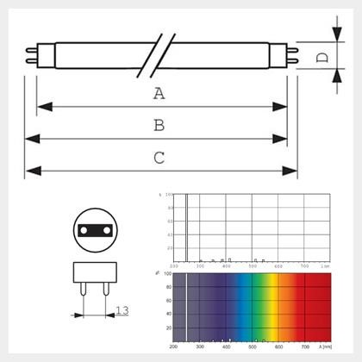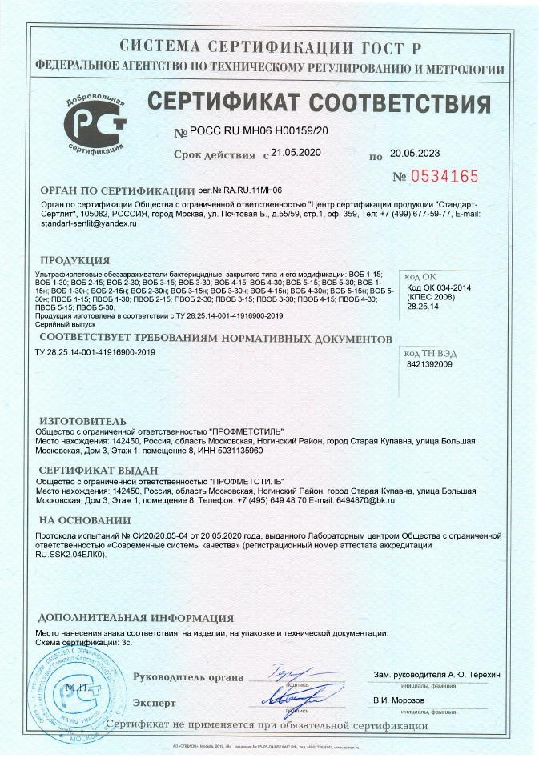

Адрес предприятия - изготовителя: 142450, Московская область, Ногинский район, г. Старая Купавна, ул.Большая Московская, д. 3, пом. 8.

Телефон +7(495)649-48-70

www.profmetstil.ru.